Premium Compact : des compresseurs pour des utilisations mobiles
De l'air comprimé « mobile »
Les quatre modèles de compresseurs à pistons de la série Premium Compact Kaeser se présentent dans un design moderne avec un capot d'insonorisation en polyéthylène. Sous leur nouveau capot totalement reconçu, ces machines dissimulent une grande puissance. Et elles sont faciles à déplacer grâce à leur grande poignée de transport, au guidon et aux deux roues.

Avec un débit engendré de 160 à 300 l/min et une pression de service de 10 ou 20 bar, les compresseurs à pistons Premium Compact équipés d'un capot anticorrosion en polyéthylène rotomoulé se prêtent à une grande diversité d'utilisations. Ils se révèlent particulièrement fiables pour les travaux d'aménagement intérieur ou des utilisations similaires. Les compresseurs sont légers et faciles à déplacer d'un lieu de travail à un autre grâce à leur poignée, au guidon et aux roues, mais ils n'en sont pas moins résistants : non seulement le capot d’insonorisation en polyéthylène rotomoulé à double paroi, résistant aux chocs et aux éraflures réduit le niveau sonore, mais il protège efficacement la machine dans l'environnement rude des chantiers.

Et ce qui se cache sous le capot répond évidemment aux hautes exigences de qualité du constructeur : le moteur électrique robuste garantit le bon démarrage du compresseur même lors d'un manque de tension. L'alimentation électrique au moyen d'un câble prolongateur ne pose donc aucun problème. À propos de câble : le compresseur est équipé d’un enrouleur très pratique pour le câble d’alimentation. Le « cylindre haute qualité » du compresseur subit un usinage spécial qui lui assure une très grande longévité. Les soupapes anticorrosion équipées de lamelles en acier spécial avec limiteur de course contribuent également à la longévité, à la sécurité de fonctionnement et à la fiabilité du compresseur. Un réservoir de 4 litres sert au stockage de l'air comprimé.

Les compresseurs à pistons de la nouvelle série Premium sont disponibles dans plusieurs versions, par exemple avec une plaque de protection robuste ou avec des roues qui facilitent le transport dans les escaliers. L'ensemble de la gamme couvre une plage de débit engendré de 130 à 660 l/min pour des puissances comprises entre 0,75 et 3 kW.

Fichier : b-premium-compact-fr
2.303 caractères, reproduction gratuite − Merci de nous transmettre un exemplaire justificatif.
Photos :

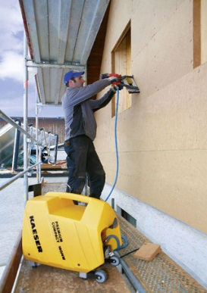

Les compresseurs à pistons de la série Premium Compact équipés d’un capot d'insonorisation en polyéthylène sont modernes, puissants, légers et silencieux.

